«Как приучить ребенка к гигиене» Консультация для родителей

Хорошие и полезные привычки закладываются в раннем детстве. К ним относятся и ежедневные действия по соблюдению личной гигиены. Они важны не только для укрепления здоровья и защиты от инфекционных заболеваний, но и для внешнего вида человека. Правильно воспитанный ребёнок вырастает аккуратным, чистоплотным человеком, с которым другим людям приятно находиться в одном помещении, сидеть за обеденным столом, да и просто разговаривать.

Какие правила личной гигиены должен знать ребёнок
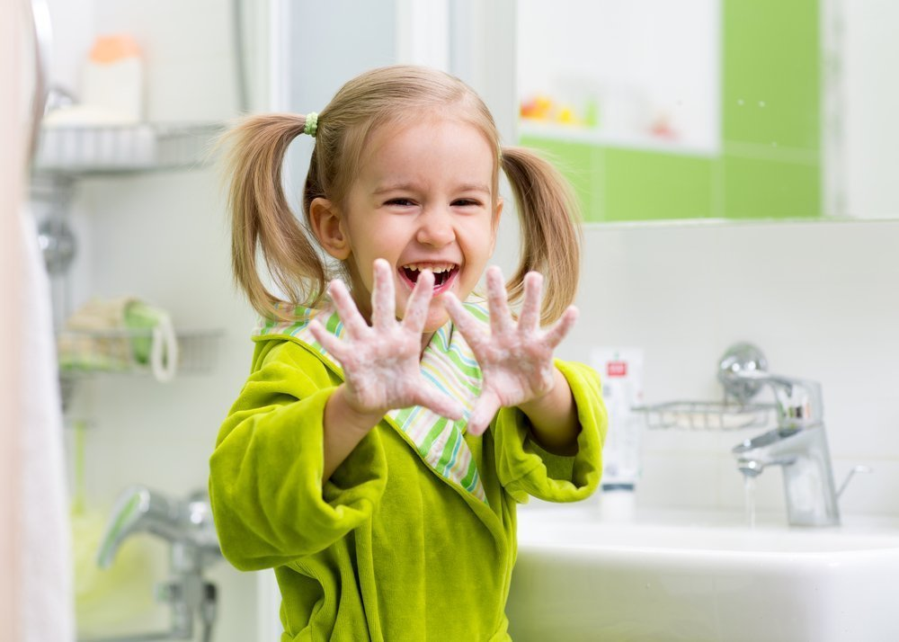
Малыш с детства должен быть приучен к определенным действиям, которые должны стать обязательными, автоматическими, не вызывающими вопросов и сомнений. К ним относятся:
- Мыть руки по утрам, перед едой и после еды, после посещения туалета, после прихода с прогулки и вообще по мере загрязнения.
- Ребёнок должен уметь следить за чистотой и длиной ногтей, регулярно подстригать их.
- Принимать душ или ванну ежедневно перед сном и после активных игр.
- Мыть волосы несколько раз в неделю.
- Два раза в день чистить зубы.

Кроме этого ребёнок должен обращать внимание на состояние одежды и обуви, уметь пользоваться носовым платком, личным полотенцем и расческой.

С какого возраста нужно приучать детей к гигиене
Дети начинают различать окружающие их предметы с 3-4 месяцев. Это возраст первых впечатлений от звуков, красок, запахов. Регулярное вечернее купание ребёнок начнет превращать в игру, шлепать ладошками по воде, трогать мочалку, мыльную пену.
Водные процедуры должны доставлять удовольствие, закрепляться в сознании крохи как приятное и позитивное действие. Малыши еще не способны понять смысл этого мероприятия, но постоянно повторяющиеся действия станут ритуалом, пока это только утреннее умывание, вечернее купание и мытье рук перед едой.
С появлением первого зуба можно начинать приучение к чистке зубов. Для начала это будет мягкая насадка на палец, а позже — детская щетка. Когда вылезают первые молочные зубки, мама сама одевает насадку себе на палец и каждый день чистит малышу зубки.
В годовалом возрасте ребёнок с удовольствием копирует поведение взрослых и это надо использовать для обучения новым навыкам. Привыкнув к ежедневному мытью рук и лица, малыш может попробовать обходиться своими силами. Наблюдая за действиями мамы, он начнет набирать воду в ладошки, подносить ее к лицу, вытирать ручки полотенцем. В этом возрасте очень важен личный пример родителей. Можно все действия сопровождать пояснениями, почему они необходимы.
К шестилетнему возрасту ребёнок должен освоить основные гигиенические процедуры и выполнять их без напоминаний, не капризничая и не споря.
Как привить малышу необходимые навыки
Дети отличаются друг от друга характером, сообразительностью и многими другими качествами. Поэтому воспитание у детей правильных привычек происходит с разной скоростью. В любом случае родители должны придерживаться основных, рекомендованных детскими психологами и врачами, правил.
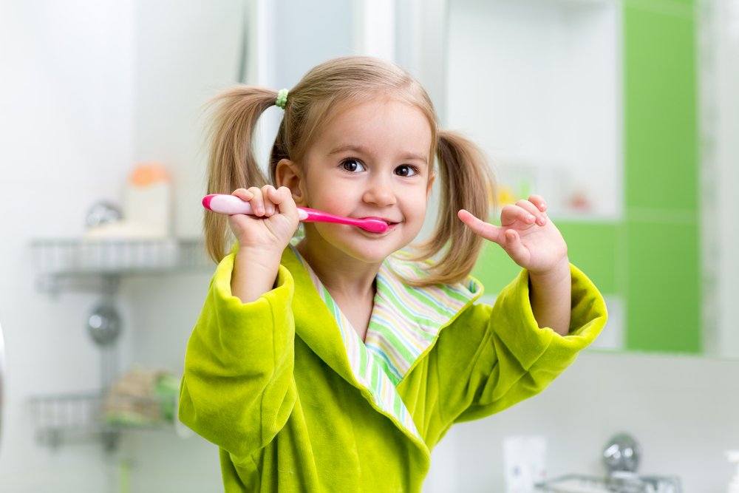
- Самым важным моментом для быстрого привыкания к гигиеническим действиям является строгий режим и обязательность процедур. Ребёнку надо много раз и подробно показывать каждое действие, объясняя его смысл.
- Второй важный момент — это личный пример родителей. Иначе у детей появятся сомнения в необходимости личной гигиены.
- Начинать формировать новые навыки надо в легкой, игровой форме. Для малыша мытье рук не должно выглядеть прихотью взрослых, вызывающей внутреннее сопротивление, или неприятной обязанностью. Уход за собой должен быть комфортным и необременительным.
- Для мытья рук лучше купить жидкое мыло с дозатором: малыши любят нажимать на кнопочки. К тому же, обычное мыло может выскользнуть из слабых ручек.
Вода должна быть приятно теплая, льющаяся из крана с несильным напором. Чтобы ребёнку было интереснее, можно разрешить ему открывать кран, брызгаться, дуть на мыльные пузыри.
Купаться можно с игрушками, плавающими по воде. Можно набирать воду в пластмассовые стаканчики и выливать на себя. Родителям придется примириться с залитым полом и забрызганными стенами. Зато ребёнок будет с удовольствием принимать ванну, это не вызовет капризов и слез.
Пока малыш не научится чистить зубы самостоятельно, можно давать ему зубную щетку в руки и разрешать ее держать во время чистки. Оставлять малыша одного нельзя — дети любят дегустировать вкусно пахнущую зубную пасту. Это вредно для пищеварительной системы малыша.
Зубная щетка должна быть мягкой, с толстой удобной ручкой. Не нужно разрешать малышу играть с зубной щеткой, это предмет личной гигиены.
Ребёнку надо каждый день менять белье, а мальчикам и носки. По мере взросления родители должны мягко обращать внимание малыша на его одежду. Дети должны уметь аккуратно складывать вещи, не бросать на пол, а класть на стульчик или в шкаф.

